Manual de Utilizare: Setări Aplicație - Investiții
Această secțiune permite configurarea setărilor aplicației pentru modulul Investiții. Utilizatorul poate selecta anul de execuție și unitatea aferentă pentru care se vor aplica aceste setări.
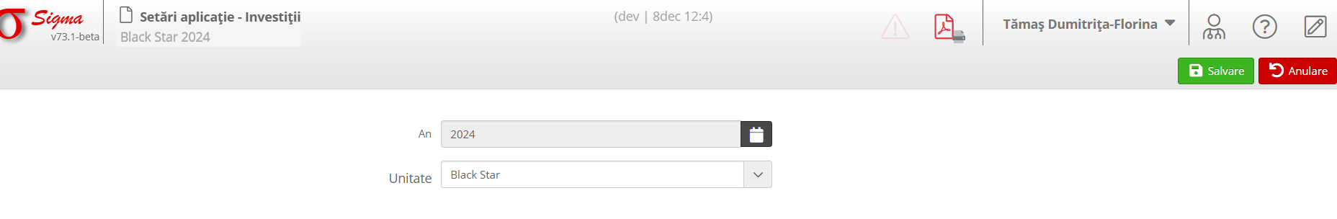

Pași pentru configurare:
1. Selectați anul din câmpul „An” folosind selectorul de dată.
2. Alegeți unitatea corespunzătoare din lista derulantă „Unitate”.
3. După ce ați completat toate câmpurile necesare, apăsați butonul „Salvare” pentru a aplica setările.
4. Dacă doriți să anulați modificările efectuate, apăsați butonul „Anulare”.

Notă:
Asigurați-vă că selectați corect anul și unitatea înainte de a salva setările, deoarece aceste opțiuni vor influența toate operațiunile din cadrul modulului Investiții.

